Муниципальное автономное дошкольное образовательное учреждение
городского округа Саранск
«Детский сад №112»

Отчет о проведении
тематического мероприятия
в средней группе №10,
посвященных Дню памяти
Александра Сергеевича Пушкина
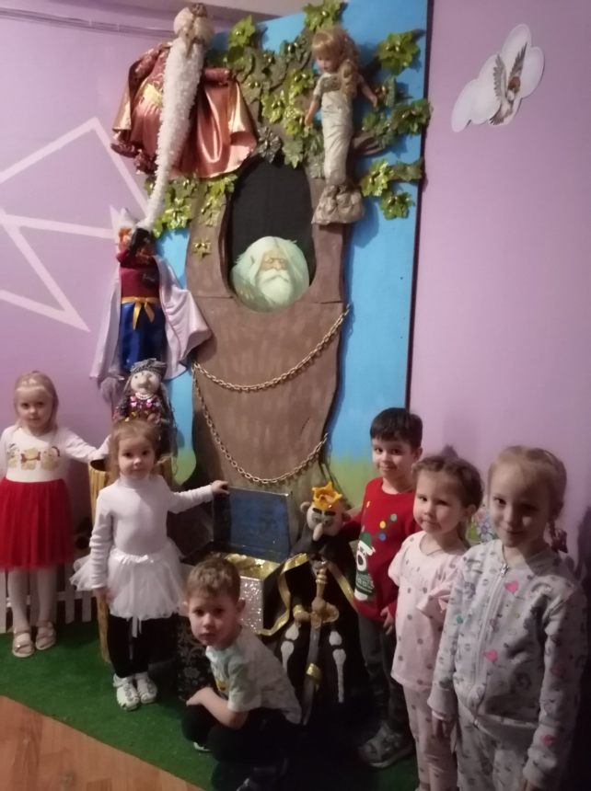

Подготовили: воспитатели
Писарева И.Г.
Клокова Е.К

10 февраля в нашем детском саду, в средней группе №10, был проведен день памяти Александру Сергеевичу Пушкину – великому, русскому поэту и писателю. К этому дню воспитателями группы был оформлен пушкинский уголок, где дети могли познакомиться с биографией писателя, его книгами. В течении дня были проведены мероприятия: беседа о творчестве А.С. Пушкина, чтение сказок и стихотворений поэта, художественное творчество (лепка) на тему «Золотая рыбка», рисование иллюстраций по сказкам Пушкина и др.

Он гениальный был поэт, о нем мы помним много лет.
Цель: познакомить детей с творчеством великого русского поэта А.С. Пушкина.
Задачи
Обучающие:
- знакомство с биографией А.С. Пушкина;
- учить бережно, относиться к книгам;
Развивающие:
- развивать у детей устойчивый интерес к чтению, умение слушать и понимать художественный текст;
- развивать и поощрять творческое проявление в продуктивной деятельности.
Воспитательные:
- - воспитывать любви к произведениям отечественной литературы, чуткости к художественному слову.
План мероприятий тематического дня
Утро
1.Беседа «Знакомство с биографией А.С. Пушкина, его творчеством».
Цель: познакомить детей с жизнью и творчеством великого русского поэта А.С. Пушкина.
2. Экскурсия к пушкинскому уголку группы.
Цель: знакомить детей с культурно-историческим наследием своей страны.
3. Рассматривание иллюстраций к сказкам А.С. Пушкина.
Цель: продолжать знакомить с творчеством А.С. Пушкина.
НОД
1.Чтение сказки А.С. Пушкина «Сказка о рыбаке и рыбке».
Цель: формировать у детей интерес к художественной литературе через творчество великого русского поэта А.С.Пушкина.
2. Лепка «Золотая рыбка».
Цель: учить создавать образ золотой рыбки, развивать творческие способности детей.
НОД
1.Чтение сказки А.С. Пушкина «Сказка о рыбаке и рыбке».
Цель: формировать у детей интерес к художественной литературе через творчество великого русского поэта А.С.Пушкина.
2. Лепка «Золотая рыбка».
Цель: учить создавать образ золотой рыбки, развивать творческие способности детей.
НОД
1.Чтение сказки А.С. Пушкина «Сказка о рыбаке и рыбке».
Цель: формировать у детей интерес к художественной литературе через творчество великого русского поэта А.С.Пушкина.
2. Лепка «Золотая рыбка».
Цель: учить создавать образ золотой рыбки, развивать творческие способности детей.

Список произведений А.С. Пушкина
используемый для детей средней группы.
1. «Ветер, ветер! Ты могуч..» (из Сказки о мертвой царевне..).
2. «Ветер по морю гуляет….» (для заучивания).
3. «Ель в лесу, под елью- белка…» (из Сказки о царе Салтане…).
4. «У лукоморья….» (из вступления к поэме «Руслан и Людмила»).
5. «Сказка о рыбаке и рыбке».
6. «Уж небо осенью дышало...» (из романа «Евгений Онегин»).

